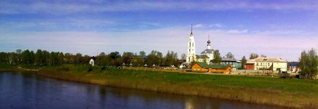
Город Буй

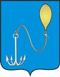

Краткая информация о городском округе

Город Буй - один из многих малых городов Российской Федерации. Его история началась около пяти веков тому назад, в 1536 году, когда матерью малолетнего Ивана IV Грозного, Еленой Глинской в Корежской волости было основано «укрепление-крепость, Буй-городок на Кореге».
В 1778 году, в соответствии с Указом Екатерины II, городу Бую был присвоен статус уездного города. А 29 марта 1779 года городу был пожалован и герб: в голубом поле железный якорь с привязанным на золотой веревке буем, обозначающим имя города.
В соответствии с Федеральным законом от 06 октября 2003 года № 131-ФЗ «Об общих принципах организации местного самоуправления в Российской Федерации» законом Костромской области Буй как муниципальное образование с 2005 года получил статус городского округа.
Генеральный план утвержден Решением Думы городского округа город Буй от 27.02.2010 № 658, в 2010 году внесены изменения в «Правила землепользования и застройки городского округа город Буй». Город занимает территорию площадью 2119 га.
Численность населения городского округа город Буй по состоянию на 01 января 2021 года составляет 22960 человек.
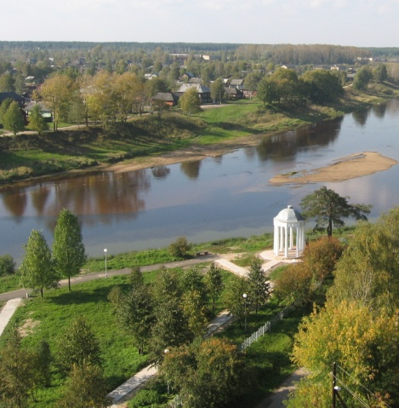
Природно-ресурсный потенциал

На территории города нет потенциально-возможных к разработке месторождений природно-сырьевых ресурсов. До 1990 года на предприятии «Горпищекомбинат» осуществлялся розлив Буйской минеральной воды, источник которой находится на территории района.
На дне реки Костромы находятся огромные запасы леса – топляка, которые образовались в результате осуществления молевого сплава по реке Костроме.
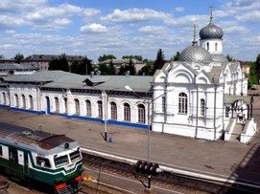

Инфраструктура
Городской округ город Буй расположен на левом берегу реки Костромы при впадении в нее реки Вексы, в 103 километрах об областного центра – города Костромы, имеет выгодное географическое положение – является крупным железнодорожным узлом, с разветвленной транспортной схемой на Москву, Санкт-Петербург и Восток.
Основой железнодорожного транспорта на территории Костромской области является Северная железная дорога – филиал ОАО «Российские железные дороги» - составная часть транспортного коридора Север-Юг Транссибирской магистрали. На территории Буйского железнодорожного узла находятся подразделения, обеспечивающие содержание путей, устройств автоматики, связи, энергообеспечения и осуществляющие пропуск вагонопотока на Москву, Дальний Восток, Санкт-Петербург и Архангельск.
Через город проходят автомагистрали в направлениях: Кострома – Ярославль - Москва; Любим – Вологда – Санкт-Петербург - Архангельск; Галич – Шарья – Киров и далее на Урал.

Протяженность инженерных сетей города составляет:
- теплоснабжения (в двухтрубном исчислении) — 27,2 км;
- водоснабжения — 40,3 км;
- газоснабжения — 103,3 км;
- канализации — 40,4 км;
- электроснабжения —68,9 км.

Экономика
По данным Костромастат в городском округе насчитывается 647 хозяйствующих субъектов.
По данным Федеральной налоговой службы России в реестр субъектов малого и среднего предпринимательства включено 446 действующих хозяйствующих субъектов (снижение на 26 субъекта или 5,5%), в том числе 94 малых и средних предприятия и 352 индивидуальных предпринимателя.
Промышленность и инвестиции
Основа экономической базы города - железнодорожный транспорт, промышленность (химическая, пищевая, швейная), строительство. Всего в сфере экономики города занято около 9 тыс. человек или 38 % численности населения городского округа.
Промышленный комплекс города включает 14 крупных, средних и малых предприятий, относящихся к разным видам собственности.
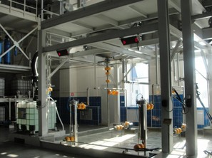
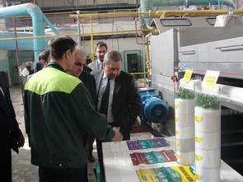

На протяжении ряда последних лет наблюдается рост объемов выпускаемой продукции. В целом объем отгруженной продукции в 2020 году составил 4,5 млрд. руб. или 115% в действующих ценах к соответствующему периоду прошлого года. В 2021 году, несмотря на негативное влияние коронавируса и ограничительных мер на экономику, положительная тенденция сохранилась: за 7 месяцев 2021 года рост составил 113,4%.

Наибольший удельный вес в объеме промышленного производства занимает химическое производство - 4 предприятия отрасли обеспечивают 80% объемов отгруженной продукции, выпускают качественную и конкурентоспособную продукцию, имеют развитую сеть потребителей как на территории России, так в дальнем и ближнем зарубежье, что создает условия для дальнейшего развития существующих производств.
Так ЗАО «Экохиммаш» запустил производство моющих составов для пищевой продукции: выполнен ремонт помещения, закуплено современное оборудование, отлажены технологические процессы.
Значительный потенциал имеет освоение выпуска хелатов: ОАО «Буйский химический завод» в 2015 году открыл новый цех по их производству, предприятие ежегодно осуществляет модернизацию производства и оборудования: за последние 4 года в производство, на приобретение нового технологического оборудования, автомобильной техники и пр. вложено около 460 млн. руб., в том числе в 2020 году - 182 млн. руб.

Перспективным направлением является развитие текстильной отрасли. За последние годы открыто и действует два швейных производства (по пошиву детской одежды и спецодежды). Основная проблема-недостаток квалифицированных кадров в этой отрасли (швей).

Потребительский рынок и сфера услуг

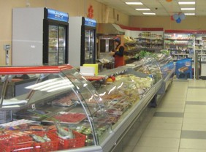
Потребительский рынок городского округа город Буй характеризуется высокой насыщенностью стационарными торговыми объектами и растущей ролью крупных торговых сетей и современных форматов торговли. Оборот розничной торговли в 2020 году по предварительной оценке увеличился на 3,4 % и составил 3676,4 млн. рублей.
В городе наблюдается сдержанная динамика потребительского спроса и замедление темпов роста оборота розничной торговли, существенное снижением оборотов общественного питания и бытового обслуживания населения, которые относятся к наиболее пострадавшим отраслей экономики в период пандемии коронавируса и на которые повлияли введенные дополнительные ограничительные меры.

В целом наблюдается консервативная инвестиционная политика предприятий, организаций и снижение расходов на развитие инфраструктурного сектора.

Администрация города постоянно проводит работу по поиску новых инвесторов. Внедренный муниципальный инвестиционный стандарт, максимальное сокращение сроков предоставления муниципальных услуг, актуализированная нормативная база, предусматривающая предоставление льгот, позволяет оказать всестороннее содействие инвесторам и организовать эффективную систему государственной поддержки инвестиционных проектов.

Город обладает определенным преимуществом:
выгодное географическое положение, свободные мощности по газу, электроэнергии, развитые структура экономики и транспортная инфраструктура. Но отсутствие больших земельных участков на территории города является для крупного инвестора серьезным препятствием.
Перспективы развития городского округа город Буй связаны с:
1) развитием экономической базы города путем формирования условий для повышения эффективности деятельности, модернизации существующих предприятий и создания новых, повышения инвестиционной активности, развития малого и среднего бизнеса;
2) завершением газификации города;
3) жилищным строительством и строительством социальных объектов;
4) модернизацией системы жилищно-коммунального хозяйства, внедрением ресурсосберегающих технологий, в том числе завершением работ по реконструкции водоочистных сооружений;
5) развитием дорожной и транспортной инфраструктуры;
6) участием в национальных проектах, в федеральных, региональных программах;
7) использованием потенциала Буйского района путем создания совместных предприятий и использования других инструментов межмуниципального сотрудничества.

Карта
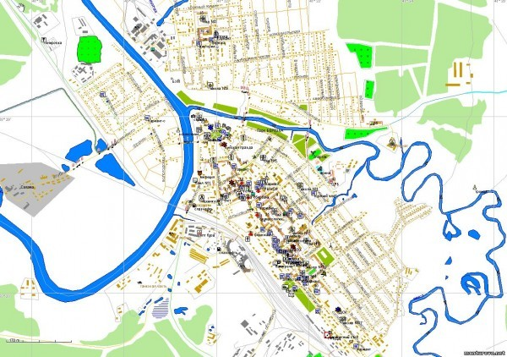
Руководство и структура органов власти
Должность | ФИО | Контакты | Адрес
Глава городского округа город Буй | Ральников Игорь Александрович | Тел.: (49435) 4-45-01  Тел./факс: (49435) 4-45-03  e-mail: iralnikov@admbuy.ru | 157000, Костромская область, город Буй,  пл. Революции, д.12

